Практична 3. Налаштування SSH ключів.
5 балів
- встановити систему контролю версій git (якщо ще не встановлено)
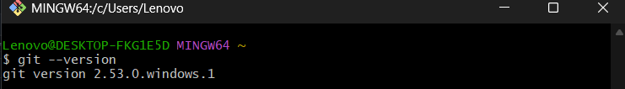
- встановити улюблений текстовий редактор
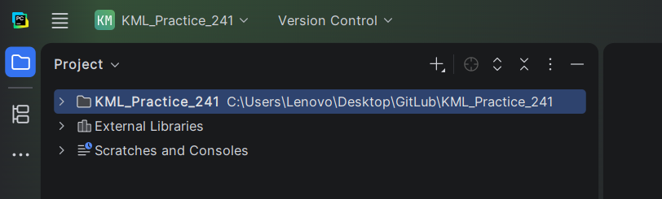
- Згенерувати SSH-ключ та налаштувати обмін з репозиторієм (якщо ще не зроблено)
• через командний рядок
• з використанням ssh-ключа
• без використання логіну та паролю.
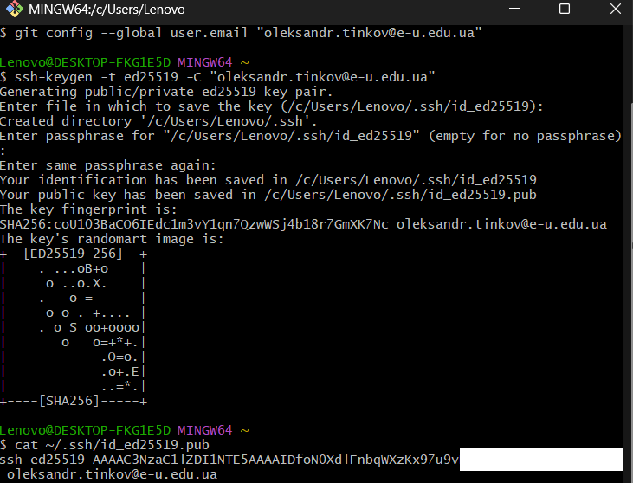
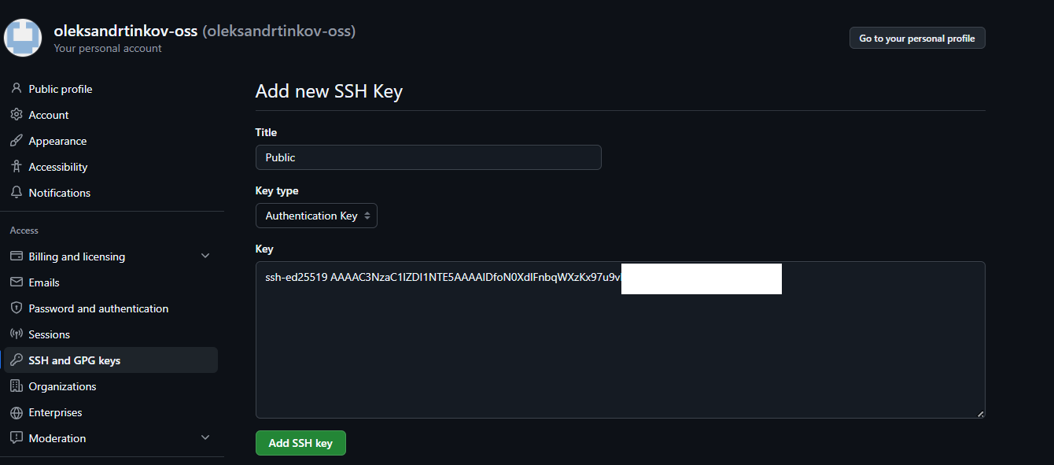
- новий репозиторій НЕ створювати. працюємо в тому самому репозиторії, що створили на ПЕРШІЙ практичній.
- Результатом виконаної роботи є нові файли які містять скріншоти доданих ssh ключів
- Ці нові файли мають бути додані у репозиторій в вашому GitHub акаунті, створеному на першій практичній

